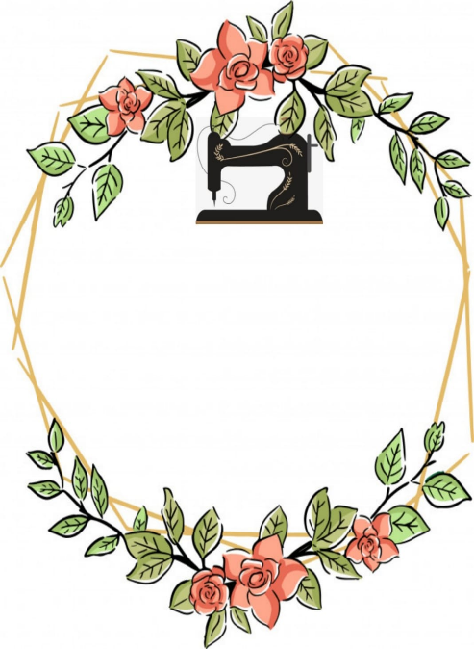

Marizul

**sewing**



Marizul

**sewing**



Marizul

**sewing**



Marizul

**sewing**



Marizul

**sewing**



Marizul

**sewing**



Marizul

**sewing**



Marizul

**sewing**



Marizul

**sewing**